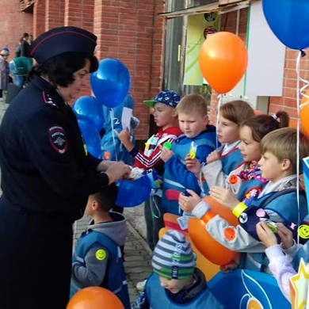

СОЦИАЛЬНАЯ АКЦИЯ "ЗАСВЕТИСЬ СО

«ШКОЛОЙ РОСАТОМА»

Дорогие друзья!
9 сентября 2021 года в Новоуральском городском округе при грантовой поддержке АО «УЭХК» на осуществление программ в области образования, искусства, культуры, охраны здоровья населения, охраны окружающей среды, социального обслуживания малоимущих и социально не защищенных категорий граждан, в рамках проекта #РОСАТОМВМЕСТЕ и проекта «Школа Росатома» традиционно стартует ежегодная акция «Засветись со Школой Росатома», направленная на формирование детей ценностного отношения к своей жизни и желания соблюдать правила безопасности дорожного движения. Организаторами акции стали Управление образования Администрации НГО, Государственная инспекция безопасности дорожного движения, МАДОУ детский сад «Росток».

Приглашаем образовательные организации (детей групп старшего возраста, 1-3 классов школ города, их родителей и педагогов) поддержать нашу инициативу и принять участие
в акции «Засветись со «Школой Росатома»!
Уважаемые друзья, с 10 сентября по 15 сентября 2021 года присылайте ваши видеоролики, посвященные использованию специальных световозвращающих элементов и наклеек в одежде ребенка на почту zasvetis.ngo@mail.ru.

Уважаемые педагоги и родители, обращаем ваше внимание, что персональные данные ребенка (фамилия, имя, группа (класс), возраст, фото и иные сведения личного характера) могут размещаться на сайте «Засветись со «Школой Росатома» только с письменного согласия родителей (законных представителей) ребенка на основании ст.64 Семейного кодекса Российской Федерации (см. приложенный файл во вкладке Документы).

Все материалы о возможности участия в акции, подведение итогов акции – размещение всех материалов участников на сайте https://zasvetisngo.wixsite.com/zasvetis2020
Контактные данные по организации и участию в акции:
– Зимина Галина Леонидовна, методист МАДОУ «Росток» (тел. +7 (922) 609-77-04);
- Фёдорова Елена Альбертовна, воспитатель д/с № 36 «Ласточкино гнёздышко» (+7 (904) 170-66-29)

Мы надеемся, что благодаря Вашему участию в общегородской акции «Засветись со «Школой Росатома» на дорогах не будет дорожно-транспортных происшествий с участием детей!

